**EXMO. SR. PRESIDENTE DA CÂMARA MUNICIPAL DE SUMARÉ**

Indico ao Exmo.Prefeito municipal, e a ele ao departamento competente no sentido de providenciar manutenção redutor de velocidade “lombada” na **Rua Marcelo Cavalcante de Menezes, próximo ao N° 514** no **Bairro Jardim Santiago.**

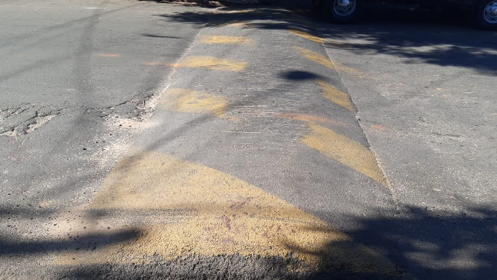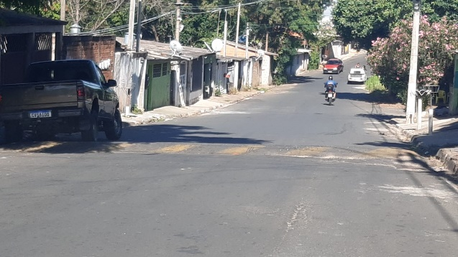

A Indicação se faz necessária, pois o redutor de velocidade está fora de padrão e com pancadas secas no veiculo com perigo de danificar o mesmo, e já houve acidentes no local com carro e moto por causa do redutor de velocidade.

Sala das Sessões, 23 de novembro de 2021.

